Zabbix-3.2.1 的安装
zabbix-server 端的操作 zabbix 服务器端要提前安装好 LNMP 环境（mysql，nginx，php5 的安装目录均是/usr/local）
1创建 Zabbix 运行的用户:
groupadd zabbix
useradd -g zabbix zabbix
2安装 libcurl 和 net-snmp:
yum -y install net-snmp net-snmp-devel curl-devel java-1.8.0-openjdk java-1.8.0-openjdk-devel OpenIPMI-devel libssh2-devel

3安装 Fping:
tar zxf fping-3.12.tar.gz
cd fping-3.12/
./configure && make && make install
chown root:zabbix /usr/local/sbin/fping
chmod 4710 /usr/local/sbin/fping
4安装 Zabbix Server:
tar zxf zabbix-3.2.1tar.gz
cd zabbix-3.2.1/
./configure --prefix=/usr/local/zabbix --enable-server --enable-agent --enable-java --with-mysql=/usr/local/mysql/bin/mysql_config --with-net-snmp --with-libcurl --with-openipmi
make && make install
5添加系统软连接
ln -s /usr/local/zabbix/bin/* /usr/local/bin/
ln -s /usr/local/zabbix/sbin/* /usr/local/sbin/
6 Zabbix Server 配置与启动
6-1创建 Zabbix 数据库和 MySQL 用户:
mysql -uroot -p123
mysql> create database zabbix character set utf8;
mysql> grant all privileges on zabbix.* to zabbix@localhost identified by 'zabbix';
6-2导入 Zabbix 初始数据:
切换到 zabbix 的解压目录下
cd database/mysql/
mysql -uzabbix -pzabbix -hlocalhost zabbix < schema.sql
mysql -uzabbix -pzabbix -hlocalhost zabbix < images.sql
mysql -uzabbix -pzabbix -hlocalhost zabbix < data.sql
7 编辑/usr/local/zabbix/etc/zabbix_server.conf:配置链接数据库
LogFile=/usr/local/zabbix/logs/zabbix_server.log
PidFile=/usr/local/zabbix/logs/zabbix_server.pid
DBHost=127.0.0.1
DBName=zabbix
DBUser=zabbix
DBPassword=zabbix
DBPort=3306
FpingLocation=/usr/local/sbin/fping
grep -v "^#" /usr/local/zabbix/etc/zabbix_server.conf | grep -v "^$"

8创建日志文件
mkdir -p /usr/local/zabbix/logs
chown -R zabbix:zabbix /usr/local/zabbix
9启动 Zabbix Server:
/usr/local/zabbix/sbin/zabbix_server -c /usr/local/zabbix/etc/zabbix_server.conf
/usr/local/zabbix/sbin/zabbix_server: error while loading shared libraries: libmysqlclient.so.20:
cannot open shared object file: No such file or directory
报错解决方法：在 ld.so.conf 中加入/usr/local/mysql/lib
vim /etc/ld.so.conf
include ld.so.conf.d/*.conf
/usr/local/mysql/lib
/usr/local/lib
ldconfig
再次执行 zabbix_server 启动
/usr/local/zabbix/sbin/zabbix_server -c /usr/local/zabbix/etc/zabbix_server.conf
netstat -anpt |grep zabbix_server

！！！如果无端口 看日志得知 /tmp下没有mysql.sock 文件
ln -s /usr/local/mysql/mysql.sock /tmp
netstat -anpt |grep zabbix_server
tcp 0 0 0.0.0.0:10051 0.0.0.0:* LISTEN 27199/zabbix_server

10添加开机启动脚本
cd zabbix-3.2.1/
cp misc/init.d/fedora/core/zabbix_server /etc/rc.d/init.d/zabbix_server
chmod +x /etc/rc.d/init.d/zabbix_server
chkconfig --add zabbix_server
chkconfig zabbix_server on

11修改 zabbix 开机启动脚本中的 zabbix 安装目录位置
vi /etc/rc.d/init.d/zabbix_server #编辑服务端配置文件
BASEDIR=/usr/local/zabbix/ #zabbix 安装目录
PIDFILE=/usr/local/zabbix/logs/$BINARY_NAME.pid #pid 文件路径
:wq! #保存退出

配置
systemctl daemon-reload
pkill -9 zabbix
netstat -anpt | grep zabbix
/etc/init.d/zabbix_server start
Starting zabbix_server (via systemctl): [ OK ]
netstat -anpt | grep zabbix
tcp 0 0 0.0.0.0:10051 0.0.0.0:* LISTEN 28106/zabbix_server

12配置 zabbix web 页面
在安装目录将 frontends 拷贝到指定的 web root:
cd /root/zabbix-3.2.1/
cp -r frontends/php/ /usr/local/nginx/html/zabbix
chown -R www:www /usr/local/nginx/html/zabbix/

注意；
注：/usr/local/nginx/html 为 Nginx 默认站点目录 www 为 Nginx 运行账户
注: PHP 需要至少开启扩展:
gd,bcmath,ctype,libXML,xmlreader,xmlwriter,session,sockets,mbstring,gettext,mysql
如下，查看是否包括了上面所提到的扩展模块
[root@mysqla ~]# /usr/local/php5.6/bin/php -m

13安装 web
访问 Web 界面 http://192.168.1.91/zabbix,进行相关 web 配置,配置完成后使用默认

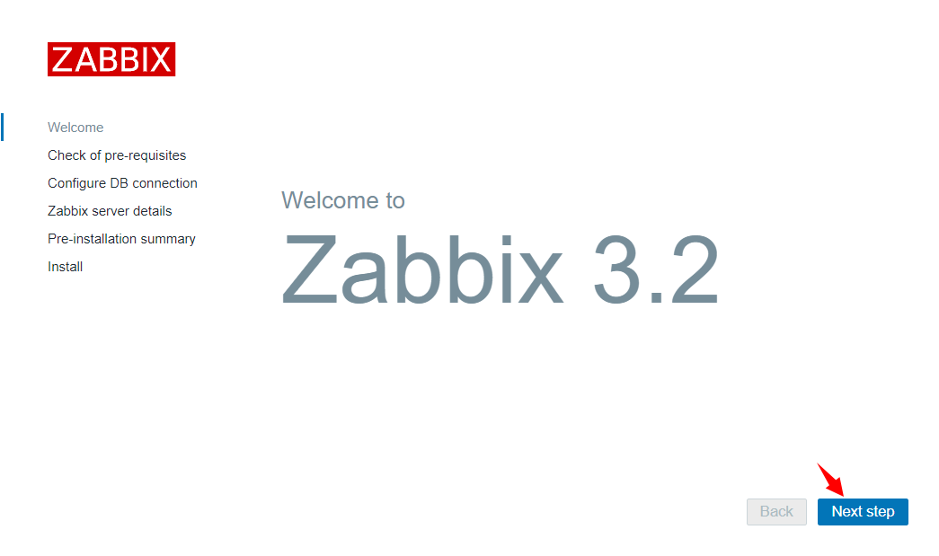
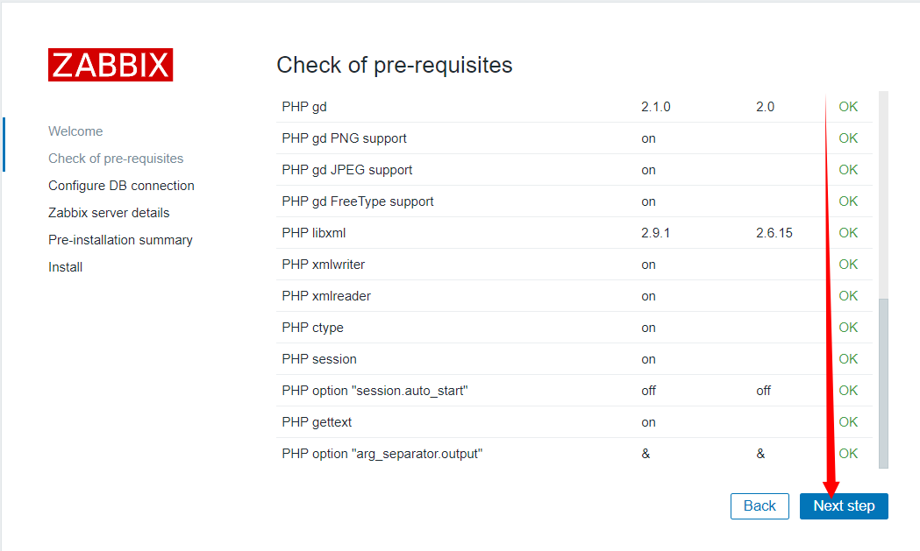
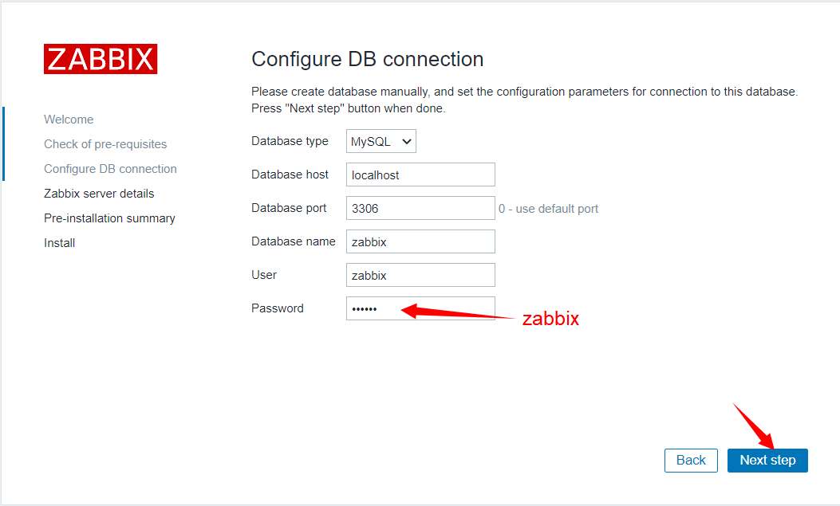
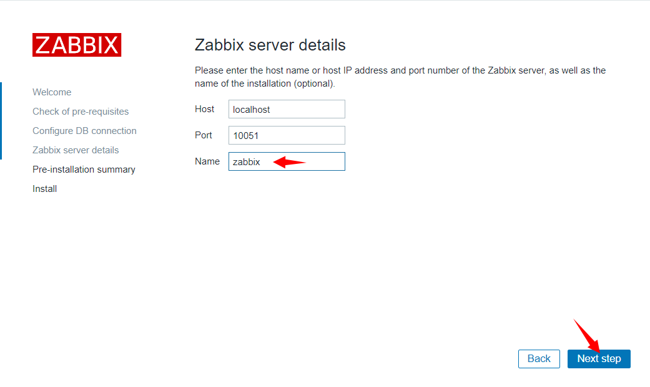
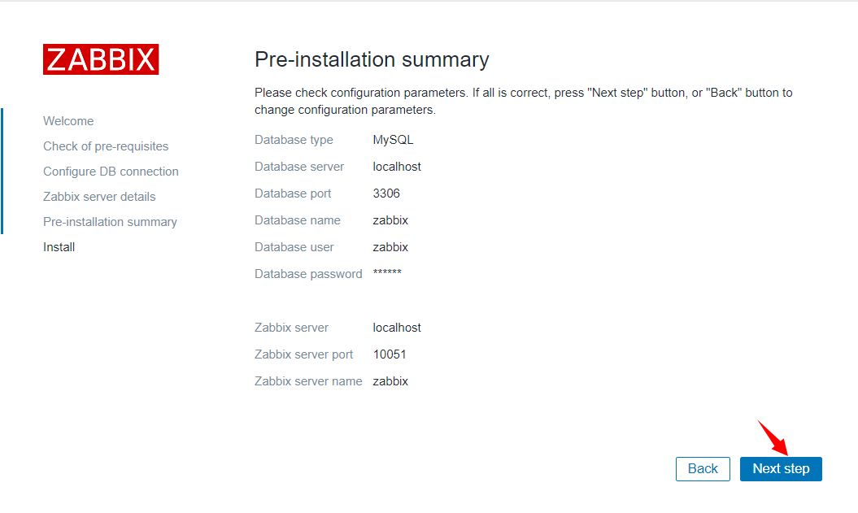
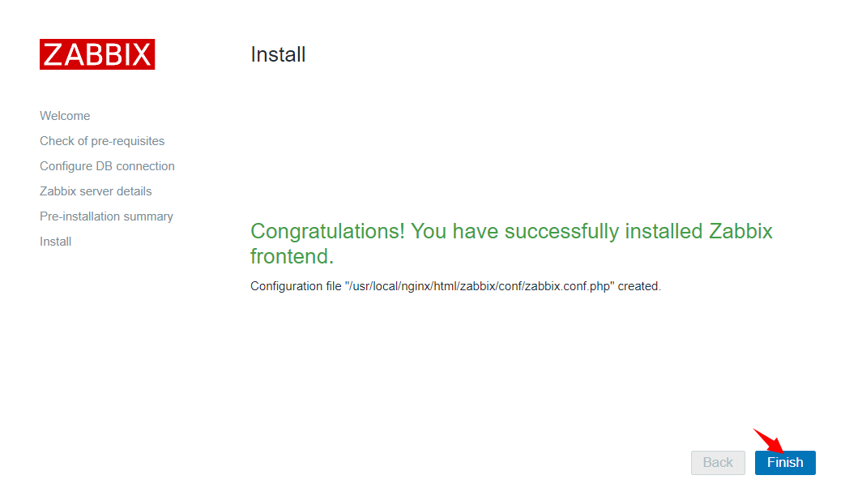
14配置完成登录
默认用户名；Admin 密码；zabbix
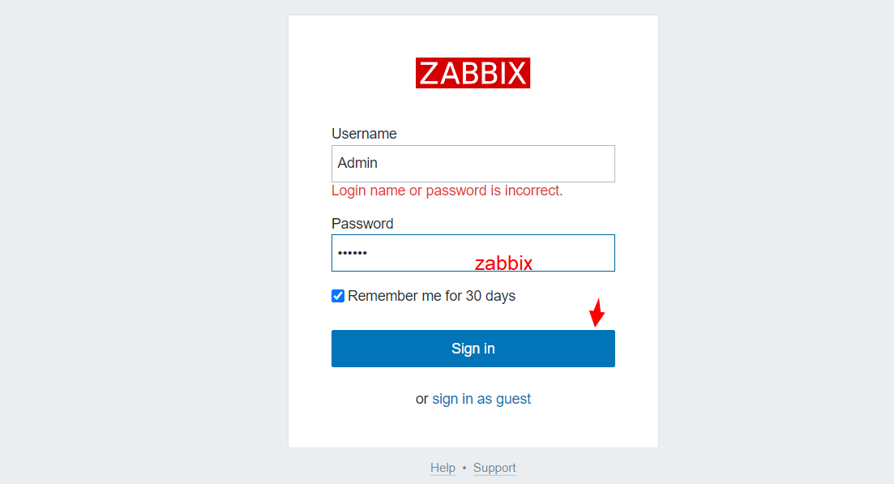
注意；
如果是zabbix3.2.1和php7.3匹配，需要修改 zaibbix 的网页目录下/zabbix/include
做以下修改
sed -i '/$last = strtolower(substr($val, -1));/a$val = substr($val,0,-1);' func.inc.php

15修改页面为中文字体
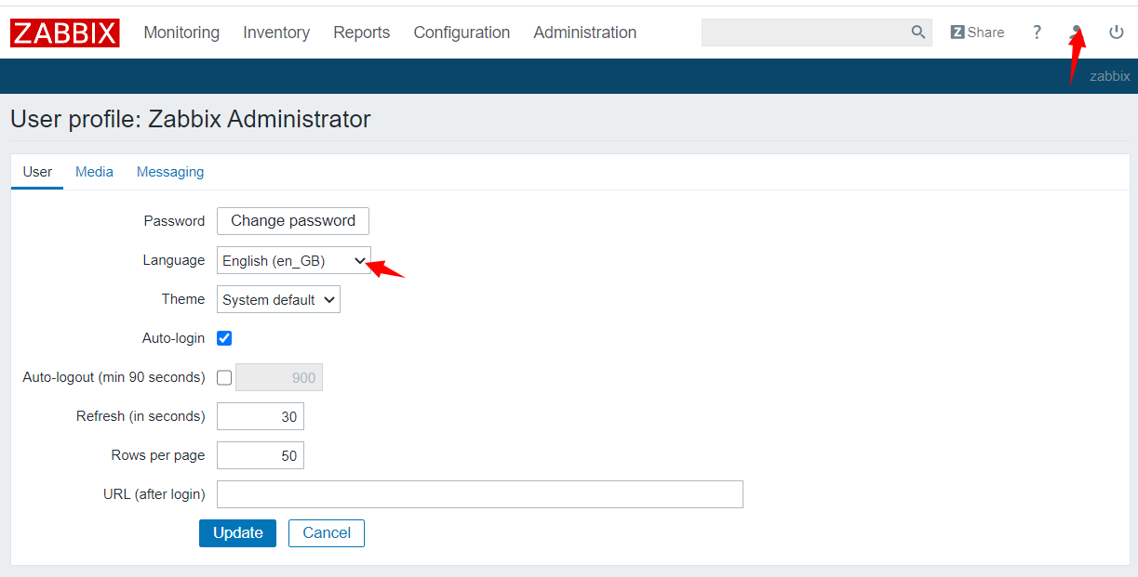
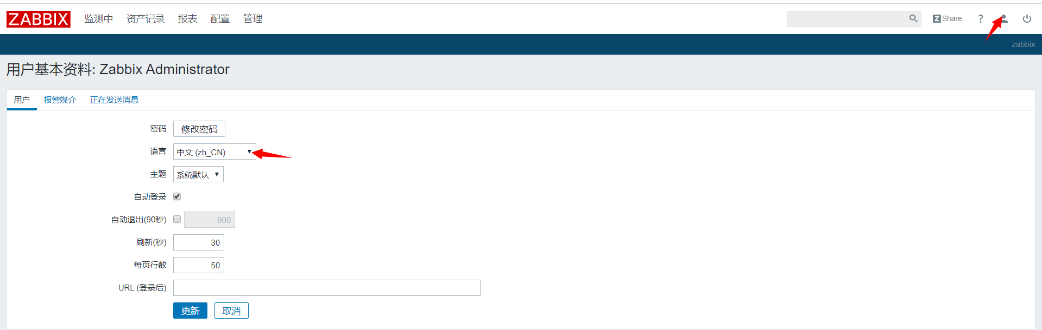

15解决乱码
15-1下载楷体字把它拷贝到 zabbix 的 web 端的 fonts 目录下例如：
cd /usr/local/nginx/html/zabbix/fonts/
ls
DejaVuSans.ttf
mv DejaVuSans.ttf /home
rz simkai.ttf
15-2接着修改代码文件中的字体，将里面关于字体设置从 DejaVuSans 替换成 simkai
vim /usr/local/nginx/html/zabbix/include/defines.inc.php
在 vi 编辑器的末行模式下输入%s/DejaVuSans/simkai/g
！！这样，修改后，zabbix 监控图形中的中文字就不会出现乱码了

